รายงานผลโครงการ
ดูแลส่งเสริมสุขภาพอนามัยเด็กปฐมวัย
ศูนย์พัฒนาเด็กเล็กบ้านสำนักกอกอ

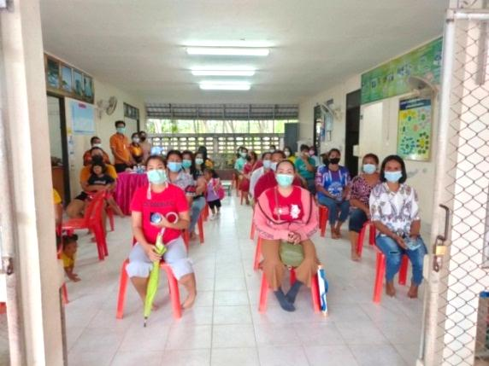

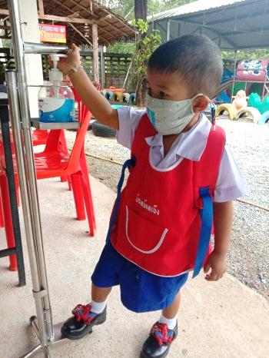
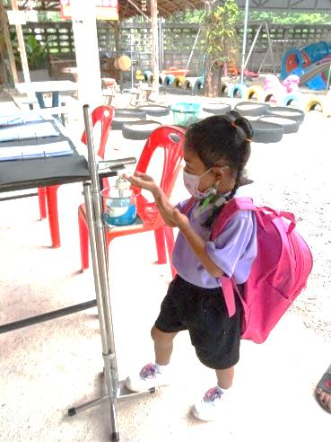

ศูนย์พัฒนาเด็กเล็กบ้านสำนักกอ
หมู่ที่ 12 ตำบลปันแต อำเภอควนขนุน จังหวัดพัทลุง
สังกัด กองการศึกษา ศาสนา และวัฒนธรรม
องค์การบริหารส่วนตำบลปันแต

รายงานผลโครงการดูแลส่งเสริมสุขภาพอนามัยเด็กปฐมวัย
ศูนย์พัฒนาเด็กเล็กบ้านสำนักกอ

ตามที่ศูนย์พัฒนาเด็กเล็กบ้านสำนักกอ ได้ดำเนินการจัดทำโครงการ ดูแลส่งเสริมสุขภาพอนามัย เด็กปฐมวัยศูนย์พัฒนาเด็กเล็กบ้านสำนักกอ ซึ่งได้รับงบประมาณสนับสนุน จากกองทุนหลักประกันสุขภาพ องค์การบริหารส่วนตำบลปันแต ปีงบประมาณ 2564 โดยมีวัตถุประสงค์
1. เพื่อให้เด็กนักเรียน ครู ผู้ปกครอง รู้จักดูแลและป้องกันการแพร่ระบาดของโรคติดต่อในเด็กปฐมวัย
2. เพื่อให้ศูนย์พัฒนาเด็กเล็กมีวัสดุ อุปกรณ์ ในการดูแล ป้องกันการแพร่ระบาดของโรคติดต่อในเด็กปฐมวัย
3. เพื่อให้ครู / ผู้ดูแลเด็ก ผู้ปกครอง ผู้ประกอบอาหาร เด็กนักเรียน มีความรู้ ความเข้าใจ ในเรื่องการป้องกัน การแพร่ระบาดของโรคติดต่อในเด็กปฐมวัย

ศูนย์พัฒนาเด็กเล็กบ้านสำนักกอ ได้ดำเนินการจัดรูปแบบกิจกรรม ดังนี้
๑. กิจกรรมส่งเสริมเพิ่มพูนความรู้ จัดประชุม โดยการเชิญวิทยากร จากโรงพยาบาลส่งเสริมสุขภาพ ตำบลปันแต มาให้ความรู้ เกี่ยวกับเรื่องโรคติดต่อในเด็กปฐมวัย โดยนายชาตรี เถื่อนเทพ มาให้ความรู้ ในเรื่องการป้องกันการแพร่ระบาด ของโรคติดเชื้อไวรัสโคโรนา 2019 และโรคติดต่อในเด็กปฐมวัย ในวันที่ 20 สิงหาคม 2564 เพื่อให้ครู/ผู้ดูแลเด็ก ผู้ปกครอง ผู้ประกอบอาหาร เด็กนักเรียน มีความรู้ ความเข้าใจในเรื่องการป้องกัน การแพร่ระบาดของโรคติดเชื้อไวรัสโคโรนา 2019 และโรคติดต่อในเด็กปฐมวัย และสามารถนำความรู้ไปปฏิบัติได้อย่างถูกต้อง ในการดูแลเด็ก ซึ่งผู้เข้ารับการอบรมทุกคน จะได้มีความรู้ และสามารถดูแลปฏิบัติได้อย่างถูกต้องเหมาะสม โดยมีผู้เข้าร่วมอบรม จำนวน ๓0 คน โดยเจ้าหน้าที่จากโรงพยาบาลส่งเสริมสุขภาพตำบลปันแต ได้ให้ความรู้ เรื่อง อาการ การดูแลป้องกัน โรคติดต่อในเด็กปฐมวัย จำนวน ๕ โรค ได้แก่
- โรคมือ เท้า ปาก
- โรคไข้เลือดออก
- การแพร่ระบาดของโรคติดเชื้อไวรัสโคโรนา 2019
- โรคท้องร่วง
- โรค R S V

สำหรับค่าใช้จ่ายในกิจกรรมส่งเสริมเพิ่มพูนความรู้ ไม่ได้มีค่าใช้จ่าย ดังนั้น ทางศูนย์พัฒนาเด็กเล็กจะต้องนำเงินที่เหลือ ดังกล่าวส่งคืนกองทุนหลักประกันสุขภาพ องค์การบริหารส่วนตำบลปันแต ต่อไป

ภาพประกอบกิจกรรมที่ 1
กิจกรรมส่งเสริม เพิ่มพูนความรู้
วันที่ 20 สิงหาคม 2564
ศูนย์พัฒนาเด็กเล็กบ้านสำนักกอ
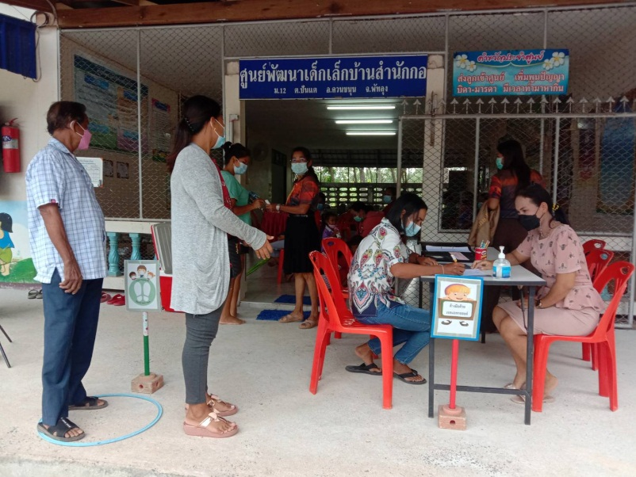
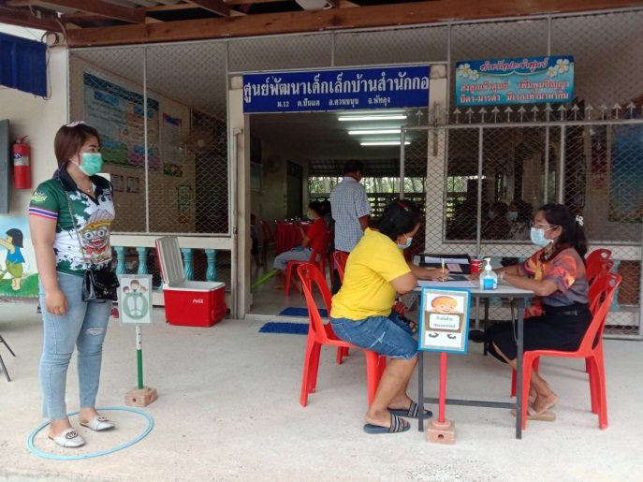
ผู้ปกครอง วัดอุณหภูมิ
และลงทะเบียนเข้าร่วมอบรม

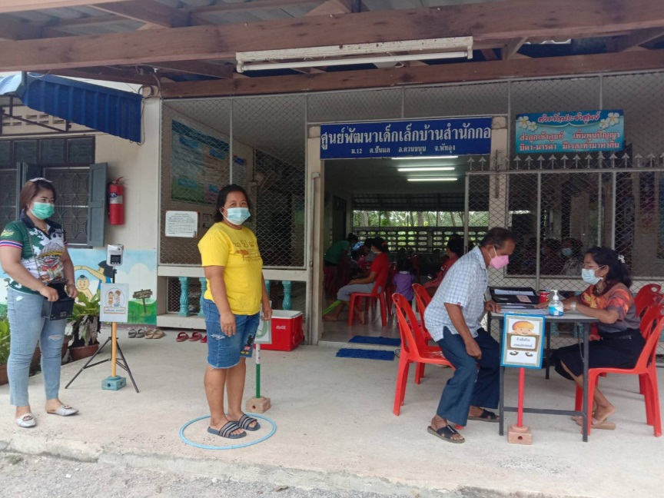

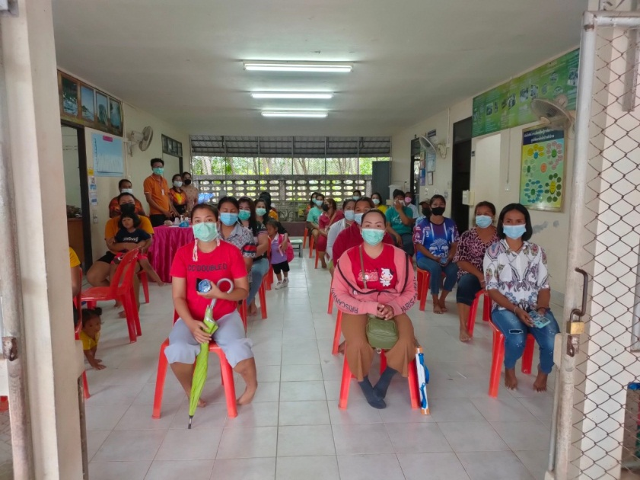

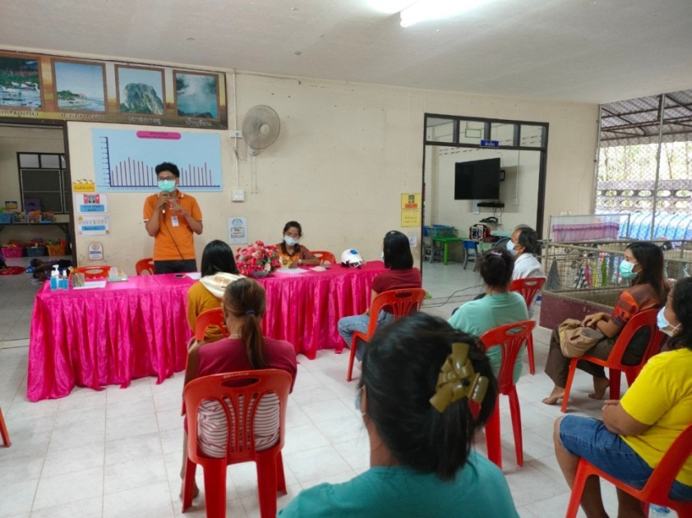
นายชาตรี เถื่อนเทพ เจ้าหน้าที่สาธารณสุข ชำนาญงาน จากโรงพยาบาล ส่งเสริมสุขภาพตำบลปันแต มาให้ความรู้ เกี่ยวกับ การดูแล ป้องกันสุขภาพของเด็กปฐมวัย การป้องกันโรคติดต่อต่าง ๆ ในเด็กปฐมวัย และมาตรการการป้องกัน การแพร่ระบาดของเชื้อไวรัสโคโรน่า ๒๐๑๙

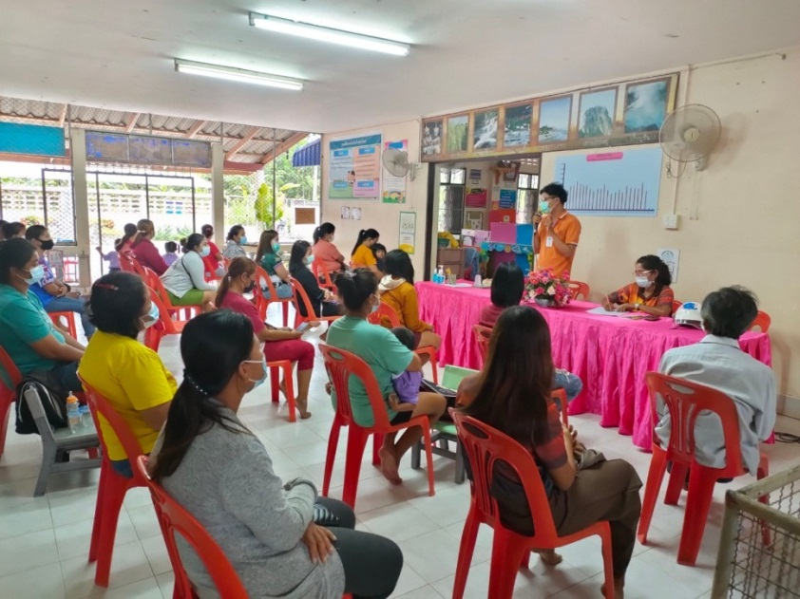

2. กิจกรรมการดูแลรักษา สุขภาพอนามัย
ศูนย์พัฒนาเด็กเล็กบ้านสำนักกอ จัดซื้อ วัสดุ อุปกรณ์ เพื่อให้ครู/ผู้ดูแลเด็ก มีวัสดุ อุปกรณ์ในการควบคุม ป้องกันโรคต่าง ๆ เช่น โรค มือ เท้า ปาก ,โรคหวัด ,โรคติดต่อเชื้อไวรัสโคโรนา 2019 ในการปฏิบัติกิจวัตรประจำวัน โดยจัดซื้อที่ใส่เจลล้างมือ แบบใช้เท้าเหยียบ สำหรับใส่ขวดเจลแอลกอฮอล์ล้างมือชนิดแบบหัวปั้ม เพื่อลดการสัมผัส เพื่อเป็นการลดการติดเชื้อและป้องกันการติดต่อเชื้อโรคที่สามารถแพร่เชื้อได้ง่าย ซึ่งทั้งนี้ เด็ก ผู้ปกครอง ครู สามารถล้างมือด้วยเจลแอลกอฮอล์ล้างมือ เพื่อการดูแลสุขภาพอนามัยของตนเองได้ อย่างถูกต้องตามหลักอนามัย ซึ่งในศูนย์พัฒนาเด็กเล็ก มีเด็กนักเรียนจำนวน ๒๙ คน ครู/ผู้ดูแลเด็ก 3 คน ผู้ประกอบอาหาร 1 คน และในแต่ละวัน จะมีผู้ปกครองที่มารับส่งเด็ก ดังนั้น เด็กและผู้ปกครองจะได้ปฏิบัติตามมาตรการด้านการป้องกันโรคติดต่ออย่างเคร่งครัด ไม่ว่าจะเป็นการวัดอุณหภูมิ การล้างมือ ด้วยเจลแอลกอฮอล์ ซึ่งทางศูนย์พัฒนาเด็กเล็กได้รับงบประมาณสนับสนุนในการจัดซื้อวัสดุอุปกรณ์ในวงเงิน งบประมาณ 2,300 บาท รายละเอียด ดังนี้
- จัดซื้อที่ใส่เจลล้างมือแบบใช้เท้าเหยียบ จำนวน ๑ เครื่อง เป็นเงิน ๑,2๐๐ บาท
- จัดซื้อเจลแอลกอฮอล์ล้างมือ (ชนิดไม่ใช้น้ำ) ขนาดปริมาณ ๕๐๐ มิลลิลิตร
จำนวน ๕ ขวด ๆ ละ 1๒๐ บาท เป็นเงิน 6๐๐ บาท
ซึ่งค่าใช้จ่ายทั้ง 2 กิจกรรม ได้รับงบประมาณจากกองทุนหลักประกันสุขภาพ องค์การบริหารส่วนตำบลปันแต ปีงบประมาณ 2564 จำนวน 3,500 บาท (สามพันห้าร้อยบาทถ้วน)
รวมค่าใช้จ่ายทั้ง 2 กิจกรรม เป็นเงินทั้งสิ้น ๑,800 บาท (หนึ่งพันแปดร้อยบาทถ้วน)
คงเหลือเป็นเงิน จำนวน 1,700 บาท (หนึ่งพันเจ็ดร้อยบาทถ้วน)
ทางศูนย์พัฒนาเด็กเล็กบ้านสำนักกอ จึงขอนำเงินที่เหลือดังกล่าว ส่งคืนกองทุนหลักประกันสุขภาพ องค์การบริหารส่วนตำบลปันแตต่อไป
ทางศูนย์พัฒนาเด็กเล็กบ้านสำนักกอ ขอขอบคุณงบประมาณสนับสนุน ในการจัดทำโครงการดูแลส่งเสริมสุขภาพอนามัย เด็กปฐมวัยศูนย์พัฒนาเด็กเล็กบ้านสำนักกอ จากกองทุนหลักประกันสุขภาพ องค์การบริหารส่วนตำบลปันแต ที่ทำให้การดำเนินโครงการดำเนินการสำเร็จลุล่วงไปได้ด้วยดี ซึ่งงบประมาณดังกล่าว ทำให้ศูนย์พัฒนาเด็กเล็กได้มีวัสดุ อุปกรณ์ในการปฏิบัติตามมาตรการด้านการป้องกัน ควบคุมโรคติดต่อได้อย่างถูกต้อง และทำให้การดำเนินโครงการดูแลส่งเสริมสุขภาพอนามัยเด็กปฐมวัย ศูนย์พัฒนาเด็กเล็กบ้านสำนักกอ ตามวัตถุประสงค์ที่วางไว้

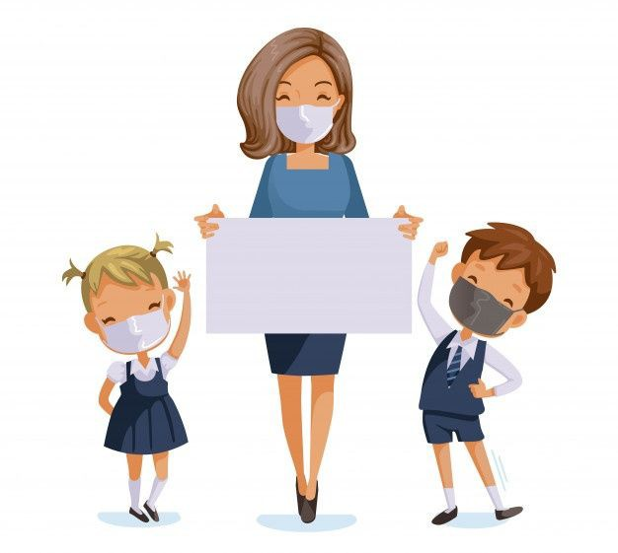

รูปประกอบโครงการดูแลส่งเสริมสุขภาพอนามัยเด็กปฐมวัย
กิจกรรมที่ ๒ กิจกรรมการดูแลรักษา สุขภาพอนามัย
ศูนย์พัฒนาเด็กเล็กบ้านสำนักกอ

จัดซื้อที่ใส่เจลล้างมือแบบใช้เท้าเหยียบ
จำนวน ๑ เครื่อง เป็นเงิน ๑,2๐๐ บาท

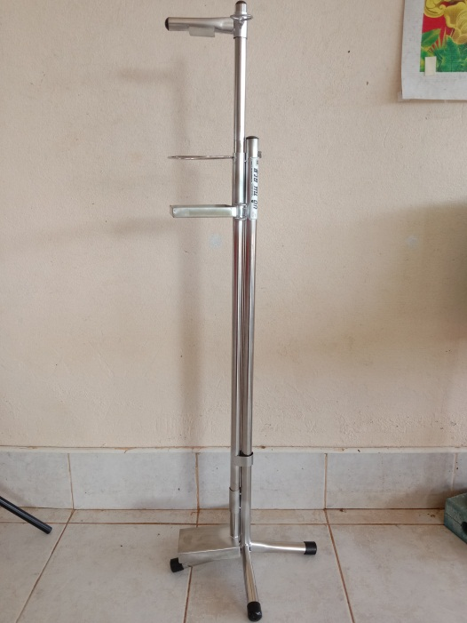
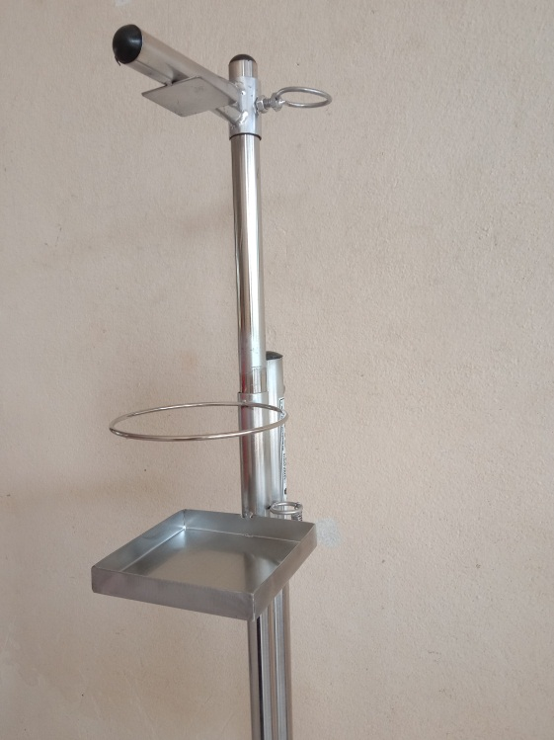
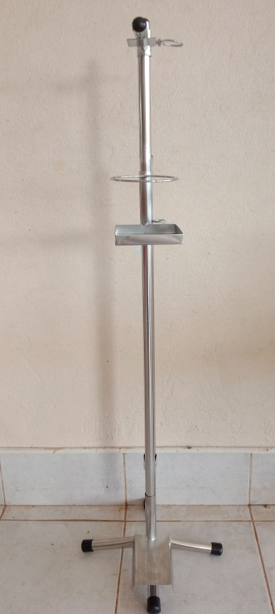

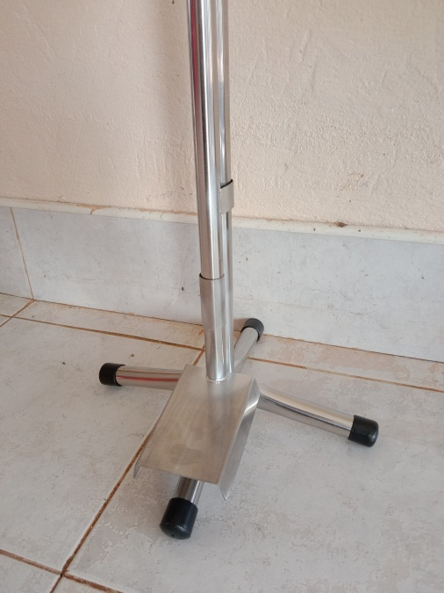

จัดซื้อเจลแอลกอฮอล์ล้างมือ (ชนิดไม่ใช้น้ำ) ขนาดปริมาณ ๕๐๐ มิลลิลิตร จำนวน ๕ ขวด ๆ ละ 1๒๐ บาท เป็นเงิน 600 บาท

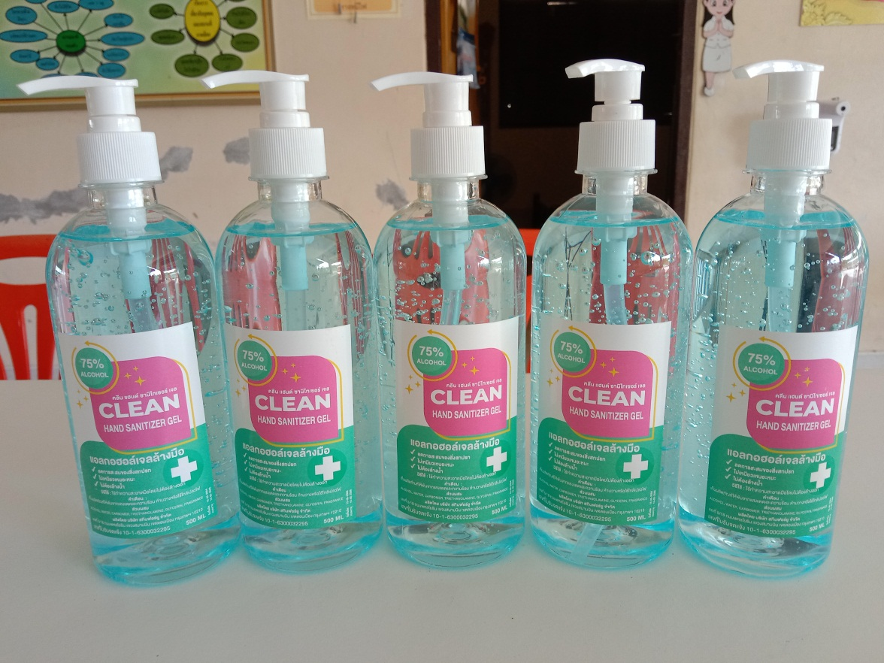
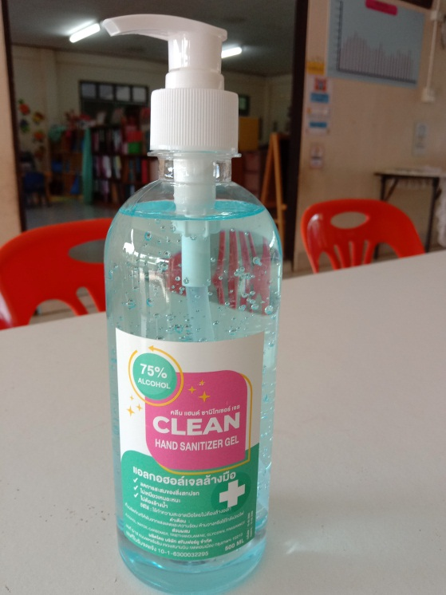
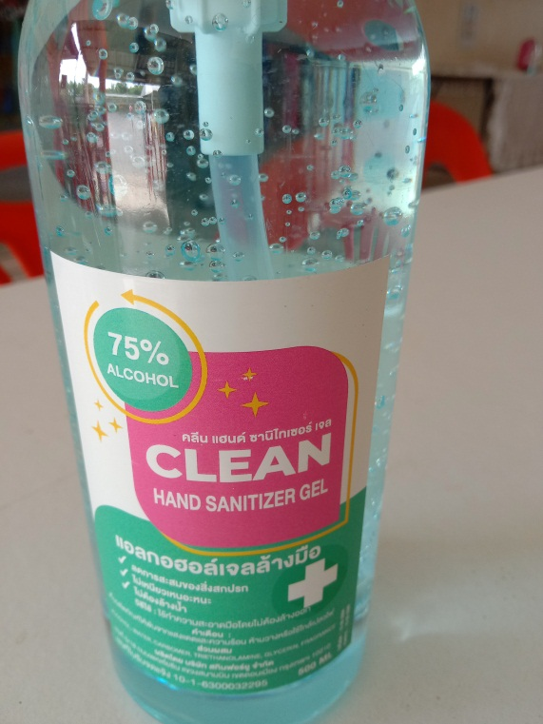

ล้างมือด้วยเจลแอลกอฮอล์ เพื่อป้องกันตนเองให้ปลอดภัยจากเชื้อโรค
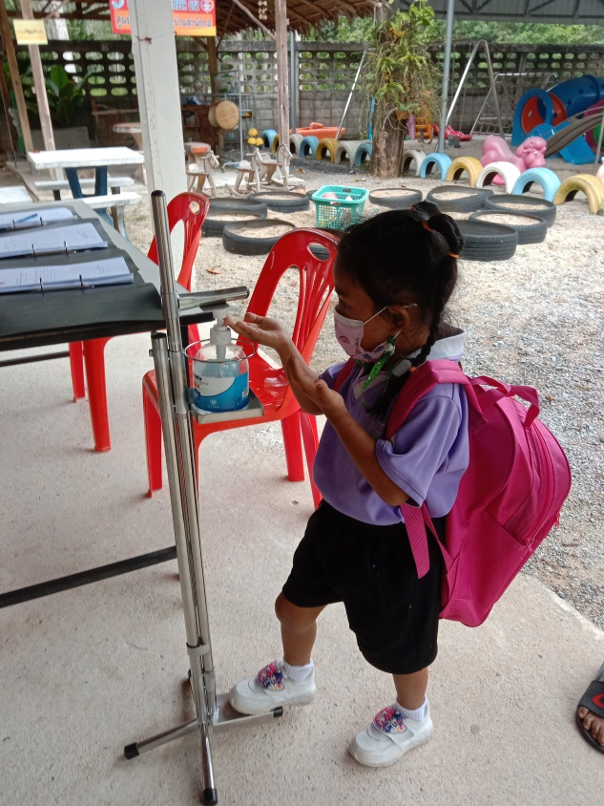
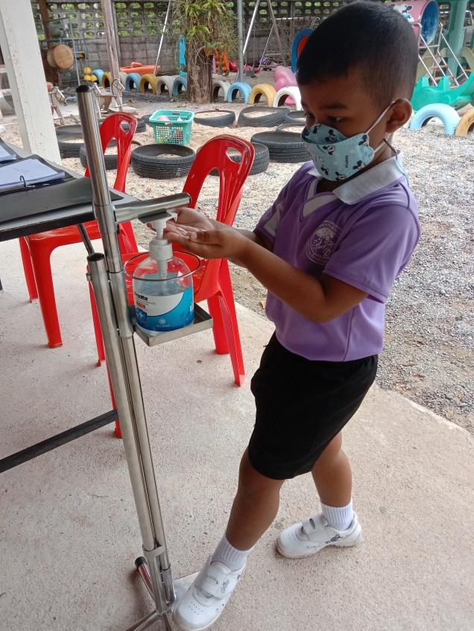
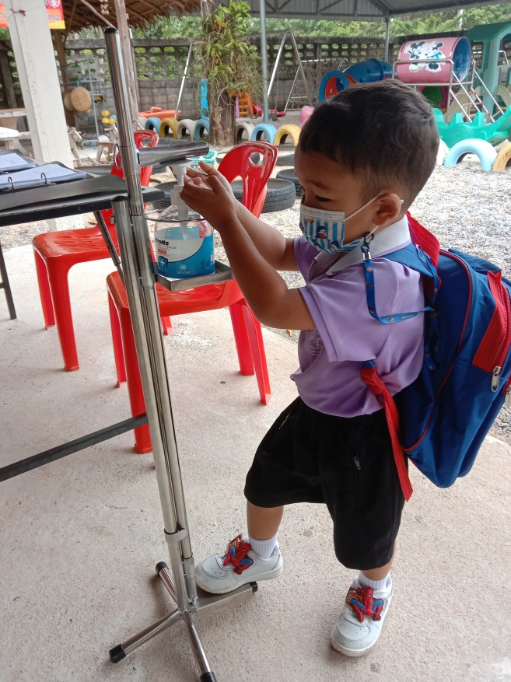
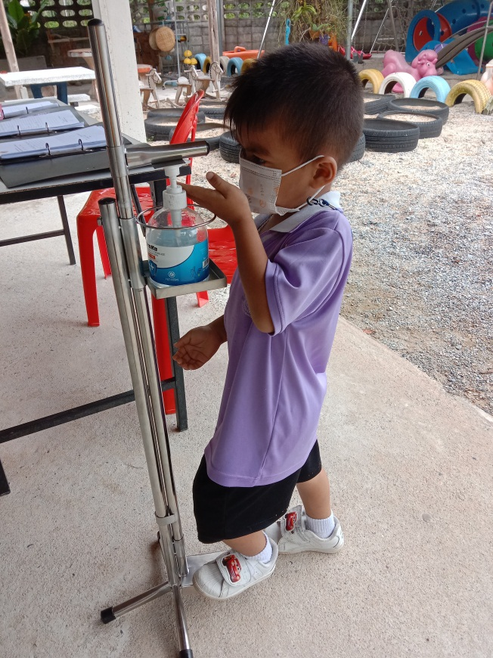

เด็กนักเรียนล้างมือด้วยเจลแอลกอฮอล์ และลดการสัมผัสเชื้อโรค เพราะมีที่ใส่เจลล้างมือแบบใช้เท้าเหยียบ

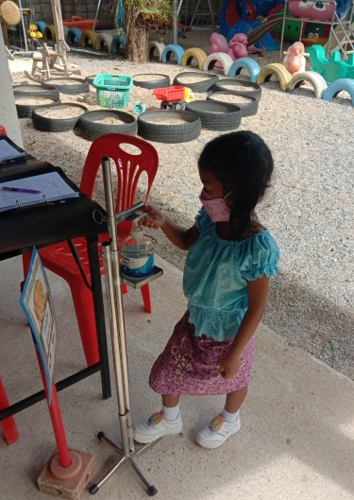
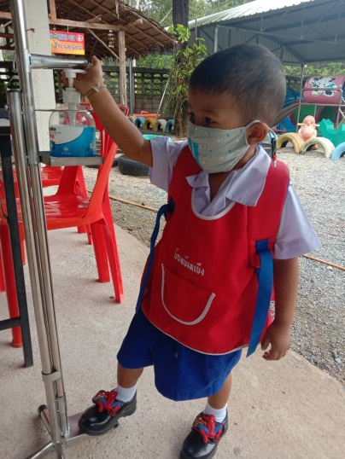

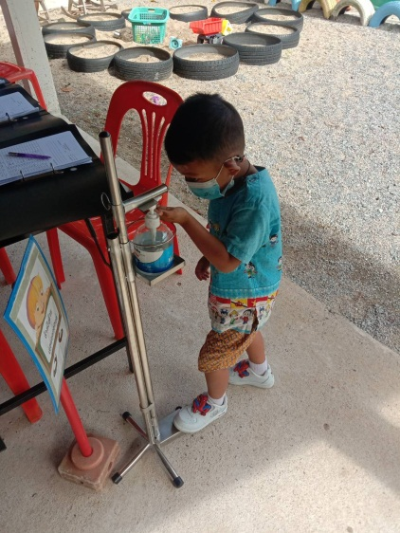
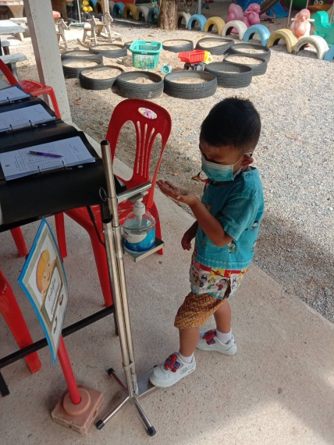

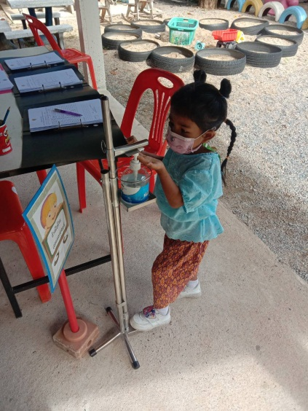
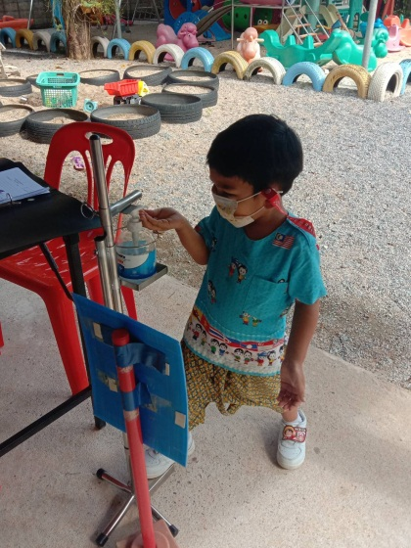

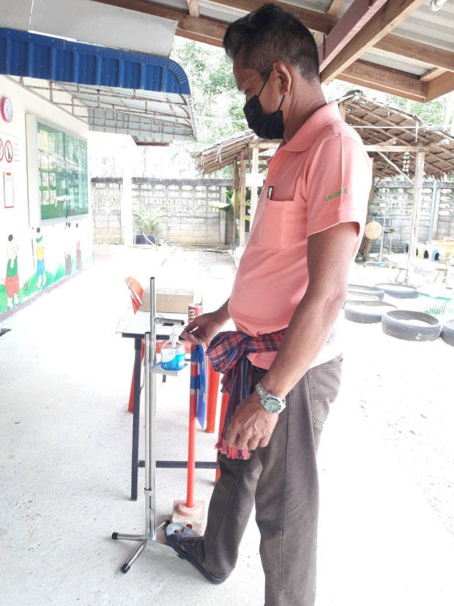
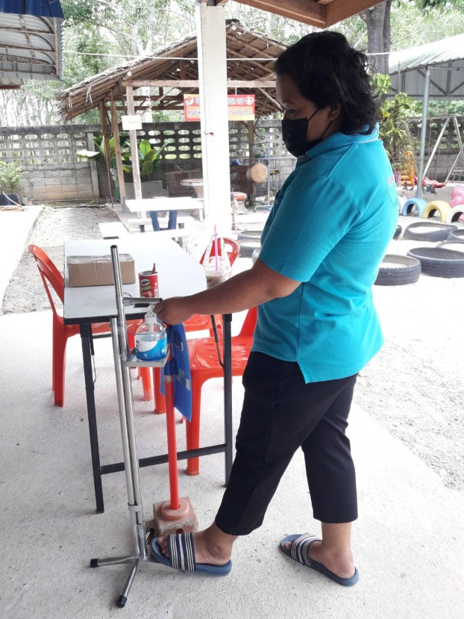
กรรมการศูนย์พัฒนาเด็กเล็ก เข้าร่วมประชุม และปฏิบัติตามมาตรการป้องกันโรคติดต่อ การมีอุปกรณ์ในการป้องกัน ทั้งเจลล้างมือแอลกอฮอล์ ซึ่งทางศูนย์พัฒนาเด็กเล็ก มีอุปกรณ์ในการป้องกันโรคที่พร้อมใช้งาน และมีประสิทธิภาพ

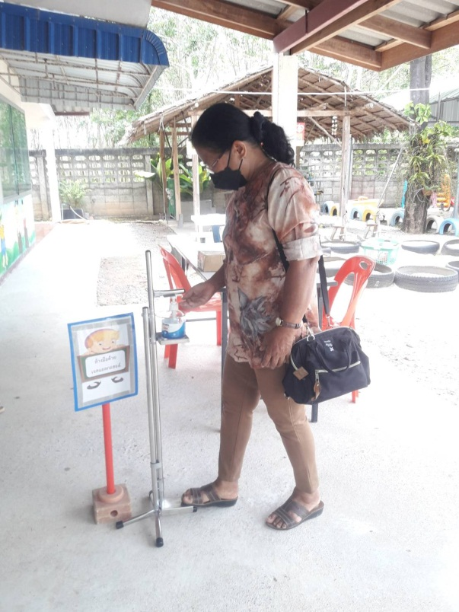
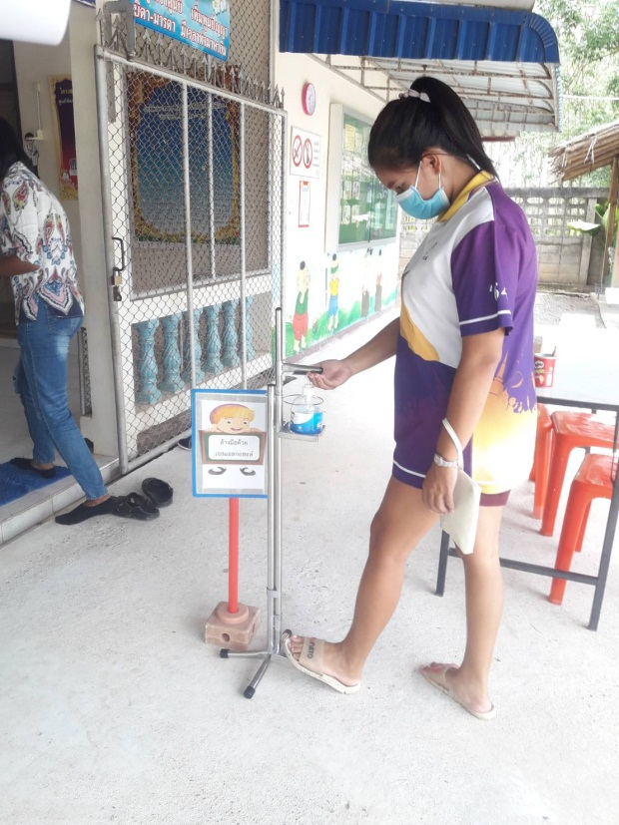

ตรวจวัดอุณหภูมิร่างกาย ด้วยเครื่องวัดอุณหภูมิแบบอินฟราเรท
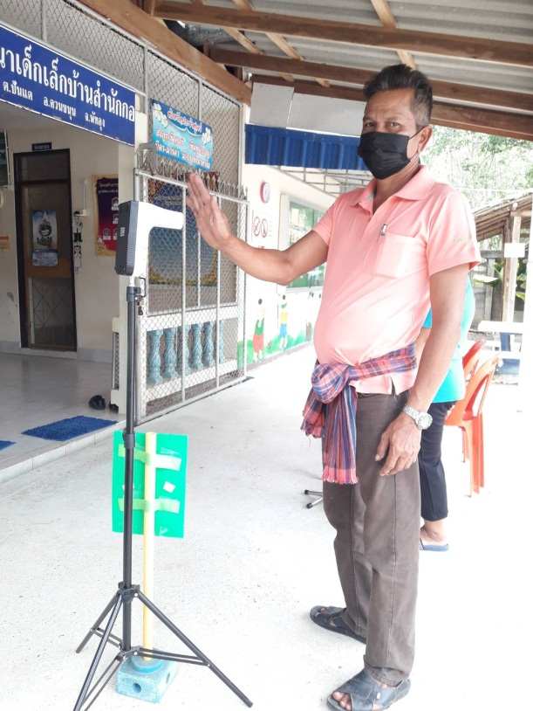
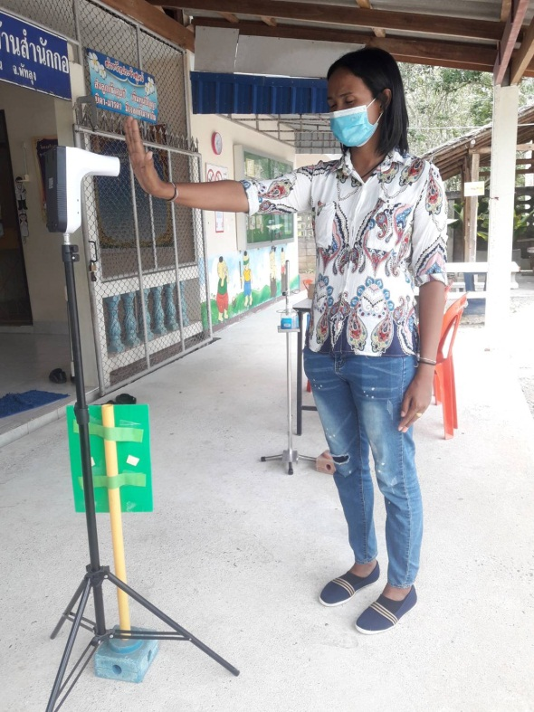
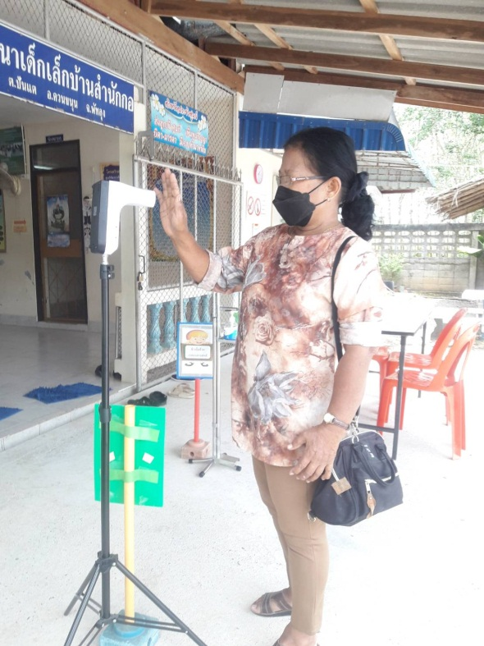
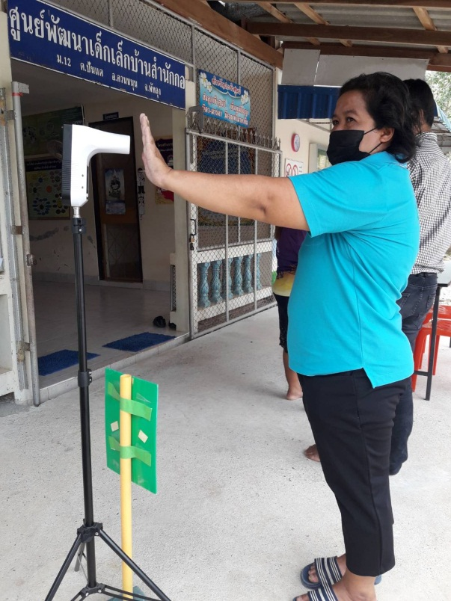

ในการนี้ศูนย์พัฒนาเด็กเล็กบ้านสำนักกอ ได้จัดทำแบบประเมินความพึงพอใจ เพื่อสอบถามต่อการจัดโครงการ ดูแลส่งเสริมสุขภาพอนามัย เด็กปฐมวัยศูนย์พัฒนาเด็กเล็กบ้านสำนักกอ โดยการสุ่มตัวอย่างผู้เข้าร่วมโครงการ ดูแลส่งเสริมสุขภาพอนามัย เด็กปฐมวัยศูนย์พัฒนาเด็กเล็กบ้านสำนักกอ ปีการศึกษา ๒๕๖4 ได้กรอกแบบสอบถามประเมินตามความเป็นจริง ๒๐ ท่าน จากผู้ปกครอง ซึ่งสรุปแบบประเมินความพอใจ โครงการดูแลส่งเสริมสุขภาพอนามัย เด็กปฐมวัยศูนย์พัฒนาเด็กเล็กบ้านสำนักกอ ประจำปีการศึกษา ๒๕๖4 ได้ดังนี้
๑. ครูมีการประชาสัมพันธ์ข่าวสารเกี่ยวกับโครงการดูแลส่งเสริมสุขภาพอนามัยเด็กปฐมวัย ศูนย์พัฒนาเด็กเล็กบ้านสำนักกอ
- จำนวนผู้ตอบแบบสอบถามดีมาก จำนวน 19 คน คิดเป็นร้อยละ 95 จำนวนผู้ตอบแบบสอบถาม ดี จำนวน 1 คน คิดเป็นร้อยละ 5

๒. วิทยากรมีความรู้ ความสามารถในการบรรยายให้ความรู้ตรงตามวัตถุประสงค์ของโครงการ
- จำนวนผู้ตอบแบบสอบถามดีมาก จำนวน 20 คน คิดเป็นร้อยละ 100

๓. ผู้ปกครอง มีความรู้ความเข้าใจและตระหนัก ถึงการป้องกันการแพร่ระบาดของโรคติดต่อเชื้อไวรัสโคโรนา2019 และโรคติดต่อในเด็กปฐมวัย
- จำนวนผู้ตอบแบบสอบถามดีมาก จำนวน 20 คน คิดเป็นร้อยละ 100

๔. ศูนย์พัฒนาเด็กเล็กมีอุปกรณ์ในการป้องกันโรคติดต่อที่เพียงพอ มีมาตรฐาน ทั้งที่วัดอุณหภูมิ เจลล้างมือแอลกอฮอล์ ที่กดเจลล้างมือแบบใช้เท้าเหยียบ
- จำนวนผู้ตอบแบบสอบถามดีมาก จำนวน 20 คน คิดเป็นร้อยละ 100

๕. เด็กสามารถปฏิบัติได้ตามมาตรการ คัดกรองของโรคติดต่อเชื้อไวรัสโคโรนา 2019 และโรคติดต่อในเด็กปฐมวัย
- จำนวนผู้ตอบแบบสอบถามดีมาก จำนวน 16 คน คิดเป็นร้อยละ 80
- จำนวนผู้ตอบแบบสอบถามดี จำนวน 4 คน คิดเป็นร้อยละ 20

๖. ศูนย์พัฒนาเด็กเล็กมีมาตรการคัดกรอง วัดไข้ให้กับเด็ก ครู ผู้ประกอบอาหารและผู้เข้ามาติดต่อทุกคน ก่อนเข้าศูนย์พัฒนาเด็กเล็ก
- จำนวนผู้ตอบแบบสอบถามดีมาก จำนวน 20 คน คิดเป็นร้อยละ 100

๗. เด็กมีสุขนิสัยที่ดี ในการปฏิบัติกิจวัตรประจำวัน
- จำนวนผู้ตอบแบบสอบถามดีมาก จำนวน ๑๘ คน คิดเป็นร้อยละ 90
- จำนวนผู้ตอบแบบสอบถามดี จำนวน 2 คน คิดเป็นร้อยละ 10

๘. ผู้ปกครองให้ความร่วมมือในการดำเนินกิจกรรมตามโครงการ
- จำนวนผู้ตอบแบบสอบถามดีมาก จำนวน 16 คน คิดเป็นร้อยละ 80
- จำนวนผู้ตอบแบบสอบถามดี จำนวน 4 คน คิดเป็นร้อยละ 2

๙. ศูนย์พัฒนาเด็กเล็กมีมาตรการด้านการป้องกันในการป้องกันโรค โดยให้เด็กทุกคนมีของใช้ส่วนตัวไม่ใช้ของร่วมกับผู้อื่น เช่น แก้วน้ำ ผ้าเช็ดหน้า
- จำนวนผู้ตอบแบบสอบถามดีมาก จำนวน 20 คน คิดเป็นร้อยละ 100

๑๐. ศูนย์พัฒนาเด็กเล็กมีอาคาร สถานที่ และสื่อการเรียนการสอนที่สะอาด ปลอดภัย ภายใต้มาตรการด้านการป้องกันโรคติดต่อ
- จำนวนผู้ตอบแบบสอบถามดีมาก จำนวน ๒0 คน คิดเป็นร้อยละ 100
ตารางสรุปผลแบบสอบถามความพึงพอใจของผู้เกี่ยวข้อง
โครงการดูแลส่งเสริมสุขภาพอนามัย เด็กปฐมวัยศูนย์พัฒนาเด็กเล็กบ้านสำนักกอ

ที่ | รายการ ประเมิน | จำนวนผู้เข้าร่วมกิจกรรม | ระดับความพึงพอใจ
 |  |  | ดีมาก |  |  | ดี |  |  | ปานกลาง |  |  | พอใจ |  |  | แก้ไข/ปรับปรุง
 |  |  | จำนวน | คะแนน | ร้อยละ | จำนวน | คะแนน | ร้อยละ | จำนวน | คะแนน | ร้อยละ | จำนวน | คะแนน | ร้อยละ | จำนวน | คะแนน | ร้อยละ
๑ | ครูมีการประชาสัมพันธ์ข่าวสารเกี่ยวกับโครงการดูแลส่งเสริมสุขภาพอนามัยเด็กปฐมวัย ศูนย์พัฒนาเด็กเล็กบ้านสำนักกอ | 20 | 13 | 95 | 95 | 1 | 4 | 5 |  |  |  | - | - | - | - | - | -
๒ | วิทยากรมีความรู้ ความสามารถในการบรรยายให้ความรู้ตรงตามวัตถุประสงค์ของโครงการ | 20 | 20 | 100 | 100 | - | - | - | - | - | - | - | - | - | - | - | -
๓ | ผู้ปกครอง มีความรู้ความเข้าใจและตระหนัก ถึงการป้องกันการแพร่ระบาดของโรคติดต่อเชื้อไวรัสโคโรนา2019 และโรคติดต่อในเด็กปฐมวัย | 20 | 20 | 100 | 100 | - | - | - | - | - | - | - | - | - | - | - | -
๔ | ศูนย์พัฒนาเด็กเล็กมีอุปกรณ์ในการป้องกันโรคติดต่อที่เพียงพอ มีมาตรฐาน ทั้งที่วัดอุณหภูมิ เจลล้างมือแอลกอฮอล์ ที่กดเจลล้างมือแบบใช้เท้าเหยียบ | 20 | 20 | 100 | 100 | - | - | - | - | - | - | - | - | - | - | - | -
๕ | เด็กสามารถปฏิบัติได้ตามมาตรการ คัดกรองของโรคติดต่อ เชื้อไวรัสโคโรนา 2019 และโรคติดต่อในเด็กปฐมวัย | 20 | 16 | 80 | 80 | 4 | 16 | 20 | - | - | - | - | - | - | - | - | -
๖ | ศูนย์พัฒนาเด็กเล็กมีมาตรการคัดกรอง วัดไข้ให้กับเด็ก ครู ผู้ประกอบอาหารและผู้เข้ามาติดต่อทุกคน ก่อนเข้าศูนย์พัฒนาเด็กเล็ก | 20 | 20 | 100 | 100 | - | - | - | - | - | - | - | - | - | - | - | -
๗ | เด็กมีสุขนิสัยที่ดี ในการปฏิบัติกิจวัตรประจำวัน | 20 | 18 | 90 | 90 | 2 | 8 | 10 | - | - | - |  |  |  | - | - | -
๘ | ผู้ปกครองให้ความร่วมมือในการดำเนินกิจกรรมตามโครงการ | 20 |  |  |  |  |  |  | - | - | - | - | - | - | - | - | -
๙ | ศูนย์พัฒนาเด็กเล็กมีมาตรการด้านการป้องกัน ในการป้องกันโรคโดยให้เด็กทุกคน มีของใช้ส่วนตัวไม่ใช้ของร่วมกับผู้อื่น เช่น แก้วน้ำ ผ้าเช็ดหน้า | 20 | 20 | 100 | 100 | - | - | - | - | - | - | - | - | - | - | - | -
๑๐ | ศูนย์พัฒนาเด็กเล็กมีอาคาร สถานที่ และสื่อการเรียนการสอนที่สะอาด ปลอดภัย ภายใต้มาตรการด้านการป้องกันโรคติดต่อ | 20 | 20 | 100 | 100 | - | - | - | - | - | - | - | - | - | - | - | -
รวมทั้งหมดคิดเป็นร้อยละ |  |  |  |  |  |  |  |  |  |  |  |  |  |  |  | 98.9

